小小吴自动套配置定额
广东省2010建筑与装饰工程综合定额
ＱＱ272026441——小小吴（作者）

使用说明：
1、sysdata文件直接覆盖到软件安装目录下（鲁班土建2012YS23）
2、新建工程，模式得选定额，选"广东省2010建筑与装饰工程综合定额(自然单位）"及"广东省2010土建装饰综合定额计算规则101015"(支持选101017）。
3、向导后再设置一下。工具→选项→属性→自动→配置选择→2010广东定额版V2.0.0。构件属性定义界面里及“属性→工程自动套清单定额”就可以自动套定额。

本版本可以自动套主体砼模板。适用于钢筋建模，导到土建，一键自动套配置定额出主体砼模板工作量，自动分好了柱墙梁板模板的周长、宽度及高度。现在的版本已增加一些零星构件及装饰的自动套，具体要按实际工程修改做法定额。
*注：1、按照珠海易达清单分的模板！
2、本版本是离线版，不用ＶＩＰ，不用云。
3、经测试本Ｖ1.6以上版不支持鲁班土建22.0.0及以上版本，想要在鲁班土建21.3.0及以下版本使用小小吴自动套的使下载Ｖ1.5以下版。
4、V2.0.0只支持鲁班土建23.0.0及以上版本。
5、V2.0.0版本对房间装饰自动套进行大版本的强化自动套。

更新说明：
2013年02月05号。
更新V2.0.0版(对应用于鲁班土建V23.0.0以上的版本)（暂按公测版测试）

- 增加：
㈠、装饰
1、楼地面装饰增加含有“楼梯”名地面自动套定额“A9-4楼梯 楼地面”。
2、楼地面装饰增加含有“厨房”名地面自动套定额“A7-152 厨房 地面”、“A7-152 厨房 防水层”。
3、楼地面装饰增加含有“卧室”名地面自动套定额。“A9-1卧室 楼地面”。
4、楼地面装饰增加含有“设备”名地面自动套定额。“A9-1设备间 楼地面”。
5、楼地面装饰增加含有“电梯机房”名地面自动套定额。“A9-1电梯机房 楼地面”。
6、楼地面装饰增加含有“阳台”名地面自动套定额“A7-152 阳台 地面”、“A7-152 阳台 防水层”。
7、楼地面装饰增加含有“走道”名地面自动套定额。“A9-1 走道 楼地面”。
8、楼地面装饰增加含有“电梯厅”名地面自动套定额。“A9-1电梯厅 楼地面”。
9、楼地面装饰增加含有“消防水池”名地面自动套定额“A7-152消防水池 地面”、“A7-152消防水池 防水层”。
10、内墙面装饰增加含有“楼梯”名内墙面自动套定额“A10-7 楼梯间 内墙面抹灰”。
11、内墙面装饰增加含有“卫生间”名内墙面、并面层材质为“瓷砖”自动套定额“A10-140卫生间块料内墙面”。
12、墙裙面装饰增加含有“卫生间”名内墙面自动套定额“A10-144卫生间墙面墙裙”。
13、外墙面装饰增加 “大理石”面层材质外墙面自动套定额“A10-93大理石 外墙面”。
14、屋面装饰增加含有“不上人屋面”名屋面自动套定额“A7-75屋面层 （不上人屋面）”、“A7-75 屋面防水层 （不上人屋面）”、“A8-164 泡沫板屋面保温 （不上人屋面）”。
15、保温面装饰增加自动套定额“A8-200 外墙外保湿”。
㈡、基础：
1、所有基础增加砖胎模自动套“A3-1 砖胎模（注意是模板还是砖胎模，别重复计，默认模板也自动套了）”。
2、土方增加自动套“A1-18 大开挖挖土方”、“ A1-147 回填土 （大开挖回填）”。
3、所有基础构件增加自动套回填土“A1-147 回填土 夯实机夯实 槽、坑”。
4、所有基础超过6m深的按“A1-18大开挖挖土方”、 “ A1-147 回填土 （大开挖回填）”。
㈢、其它：
1、填充墙增加自动套“A4-27 其他项目 反槛”。
2、玻璃幕墙增加自动套“A13-5 玻璃幕墙”
3、散水增加自动套“A9-1 散水找平层”。

- 优化：
㈠、装饰
1、楼地面装饰含有“卫生间地面”名地面自动套定额，改为含有“卫生间”名地面自动套定额“A7-152 卫生间 地面”、“A7-152 卫生间 防水层”。
2、楼地面装饰≠“卫生间地面”名地面自动套定额，改为其它地面自动套定额A9-1楼地面 （其它房间）。
3、天棚装饰自动套定额名改为“天棚面”。
4、内墙面装饰自动套定额名改为“内墙面抹灰”。
5、踢脚线装饰自动套定额名改为“踢脚线”。
6、柱面装饰自动套定额名改为“内墙面抹灰”。
7、柱踢脚装饰自动套定额名改为“踢脚线”。
㈡、其他：
1、构造柱自动套定额模板，改为自动套“A21-14 构造柱 模板……”。
2、所有砼构件自动套模板定额，去掉“支模高度10m内”字眼，以达到定额名
简捷。
3、独立梁自动套定额名改为独立梁。
4、圈梁自动套定额名改为圈梁。
5、过梁自动套定额名改为过梁。
6、楼梯天棚自动套定额名改为“A11-2 天棚面（楼梯）”，取消乳胶漆定额。
7、门自动套定额名改为“A12-258 门”。
8、窗自动套定额名改为“A12-259 窗”。
9、飘窗、转角飘窗天棚自动套定额名改为“A11-1 飘窗 天棚面……”，取消乳胶漆定额。
10、带形窗自动套定额名改为“A12-259 窗”。
11、阳台、雨篷挑板天棚自动套定额名改为“A11-1 阳台 天棚面”。
12、阳台、雨篷栏板原套天棚自动套定额名改为“A10-139 外墙面（雨篷）”。

三、修正：
1、基础：对应该鲁班土建V23.0.0版本，修正基础部分的自动套。
2、修正阳台、雨篷模板的BUG（重复计）。
3、基础后浇带修正未带后浇带字眼。

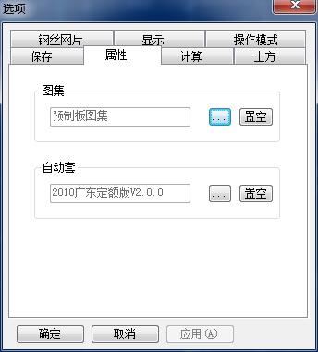
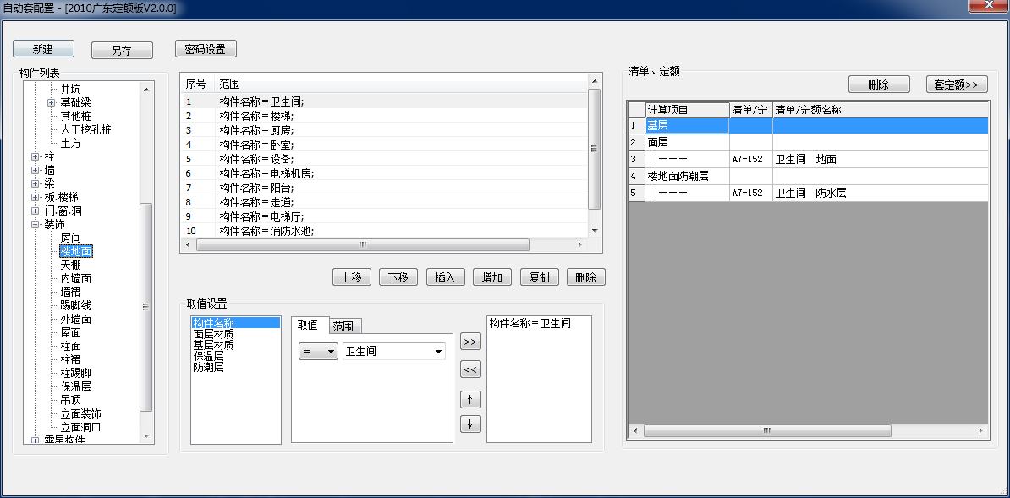
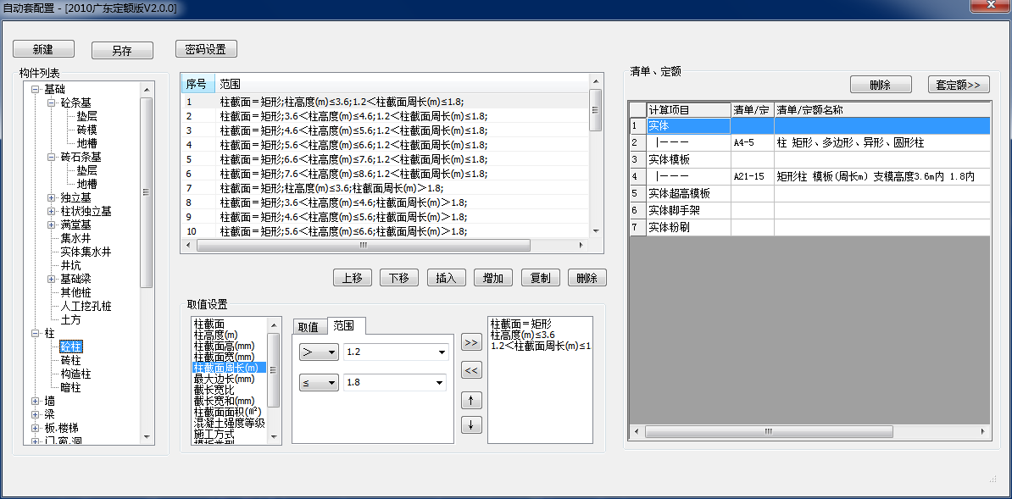
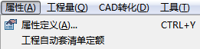
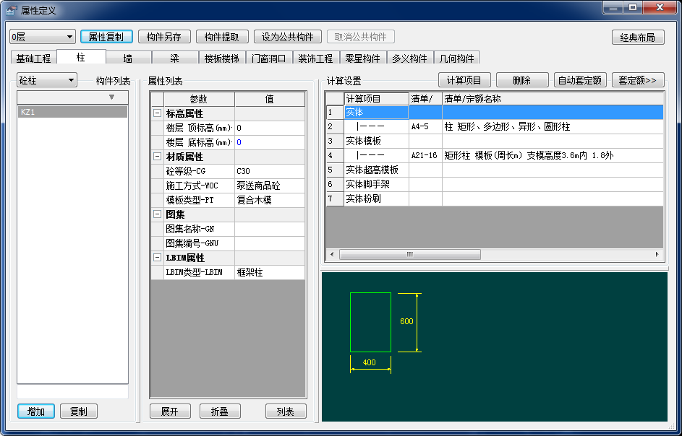

历史更新
2012年12月19号。
更新V1.9版

- 增加：
- 飘窗自动套窗定额、装修定额。
- 转角飘窗自动套窗定额、装修定额。
- 老虎窗自动套窗定额。

2012年8月28号。
更新V1.8版
- 修正：
- 线型构件自动套雨篷的外墙砖面改为外墙面。

- 增加：
- 线型构件名字含有反檐，则自动套反檐定额砼、模板、外墙面（反檐）。
- 线型构件名字含有栏板，则自动套栏板定额砼、模板、外墙面（栏板）。
- 线构件名字含有隔断，则自动套隔断定额。
- 外墙砌砖增加250mm厚和300mm厚自动套。
- 内墙砌砖增加250mm厚和300mm厚自动套。

2012年7月13号。
更新V1.7版
- 修正：
1、修正雨逢构件套雨逢的栏板模板少算一面。
2、修正独立基自动按挖土方深度套定额的≥2m和≥4m修正为＞2m和＞4m。
3、修正柱状独立基自动按挖土方深度套定额的≥2m和≥4m修正为＞2m和＞4m。
二、 增加：
1、阳台增加自动套，包括砼、模板、天棚，防水。
2、砼条基增加自动套，包括砼、模板，垫层、垫层模板、挖土方。挖土按深度自动套到6m深。
3、砖石条基增加自动套，包括砖基础，垫层、垫层模板、挖土方。挖土按深度自动套到6m深。
4、砖柱增加自动套，包括混水砖方形柱自动套，并区分周长1.2m内、1.8m内、1.8m外。
5、暗柱增加自动套，包括砼、模板，模板按高度自动套到8.6m。

2012年6月27号。
更新V1.6版
说明：按网友“盐城-韦扣和(qq1980006156)指正，现在自动套已可以设置梁顶标高、板顶标高（原来版本不支持），故梁、板模板标高按梁顶标高、板顶标高修正。感谢“韦扣和”的指正！
- 修正：1、框架梁模板标高由梁底标高修正为梁顶标高。
2、次梁模板标高由梁底标高修正为梁顶标高。
3、板模板标高由板底标高修正为板顶标高。
4、楼地面增加自动套卫生间地面自动套的构件名定“卫生间”修正为“卫生间地面”。
二、增加：1、独立梁自动套砼、模板，并按模板宽度及高度区分自动套（3.6m内至8.6m内）。
2、多义构件面实体增加构件名为“大理石洗手台”自动套。

2012年6月26号。
更新V1.5版
一、增加：1、砖外墙增加厚度100自动套。
2、砖外墙增加厚度100自动套。
3、自定义线形构件增加做法3、做法4、做法5、做法6、做法7自动套。
4、主体浇带增加止水带自动套钢板止水带。
5、基础浇带增加止水带自动套钢板止水带，增加防水卷材防水自动套。
6、楼地面增加自动套：a、卫生间地面自动套；b、非卫生间地面自动套。（构件名定为“卫生间”就自动套卫生间地面）
7、天棚增加自动套。
8、内墙面增加自动套。
9、墙裙增加自动套。
10、踢脚线增加自动套。
11、外墙面增加自动套。
12、屋面增加自动套。
13、柱面增加自动套。
14、柱踢脚增加自动套。
15、吊顶增加自动套。
16、线实体构件增加构件名为“栏杆”增加自动套栏杆定额。

2012年5月8号。
更新V1.4版，
- 增加：1、台阶自动套。
2、坡道自动套。
二、优化：1、优化柱模板高度到7.6和8.6m的自动套。
2、优化梁模板高度到7.6和8.6m的自动套。
3、优化板模板高度到7.6和8.6m的自动套。
4、优化砼墙模板高度到7.6和8.6m的自动套。
三、修正：1、修正构造柱周长1.2~1.8米内的模板标高自动套。
2、修正砼内墙的模板高度自动套。

2012年3月8号。
更新V1.3版，
- 增加：1、主体后浇带自动套。
2、基础后浇带自动套。

2012年3月4号。
更新V1.2版，
一、增加：1、线型构件自动套。
2、楼梯自动套。
3、门窗自动套。
4、集水井自动套。
5、雨篷自动套。
5、建筑构件面积自动套“里脚手架”、“垂直运输”（但由于建筑构件自动套配置没法区分层高，所以层高具体自己注意修改）。
二、优化：1、基础梁优化自动套土方至6m深。
2、独立基础优化自动套土方至6m深。

更新V1.1版，
窗台自动套砼、模板。
- 散水自动套。
三、修正一些ＢＵＳ

最初版V1.0版，
一、柱自动套砼、模板，并按模板周长及高度区分自动套。
二、框架梁、次梁自动套砼、模板，并按模板宽度及高度区分自动套。
三、板自动套砼、模板，并按模板高度区分自动套。
四、内外剪力墙自动套砼、模板，并按模板宽度及高度区分自动套。
五、构造柱自动套砼、模板，并按模板周长及高度区分自动套。
六、独立基自动套砼、模板、挖土方、垫层，并按挖土方深度区分自动套。
七、柱状独立基自动套砼、模板、挖土方、垫层，并按挖土方深度区分自动套。
八、满堂基自动套砼、模板、挖土方、垫层，并按挖土方深度区分自动套。
九、基础梁自动套砼、模板、挖土方、垫层，并按挖土方深度区分自动套。
十、内外砖墙自动套混水砖、挂网，并按模板宽度区分自动套，外面满挂网自动套。
十一、圈梁自动套砼、模板。
十二、过梁自动套砼、模板。

ＱＱ272026441——小小吴（作者）
转载者请注明转载处

